Onzonilla clausura este domingo el Festival de Teatro Amateur

Amigos del Teatro de Castellón ponen en escena 'Un mes tú, un mes yo'
El Festival de Teatro Amateur de Onzonilla (León) baja mañana el telón con la puesta en escena, a las 22 horas y a cargo del grupo valenciano Amigos del Teatro de Castellón, de la obra 'Un mes tú, un mes yo'; espectáculo de carácter popular que habla con humor de los problemas que suelen existir en todas las familias.
La cita, que cumple cinco años y está organizada por el Ayuntamiento de Onzonilla para «acercar la cultura teatral a la puerta de las casas de los vecinos», comenzó el pasado jueves y también ha contado con la participación de Teatro Kumen de Asturias, Teatro Arcón de Olid de Valladolid y Allegro Teatro de Vigo.

De viaje a Onzonilla
El Festival de Teatro Amateur, que alcanza este año su quinta edición, ofrece una oportunidad este fin de semana para conocer la oferta cultural de un municipio que presenta todas las ventajas de su cercanía a León, sin perder la esencia de sus pueblos y con una carta de servicios que refleja su importancia industrial y logística
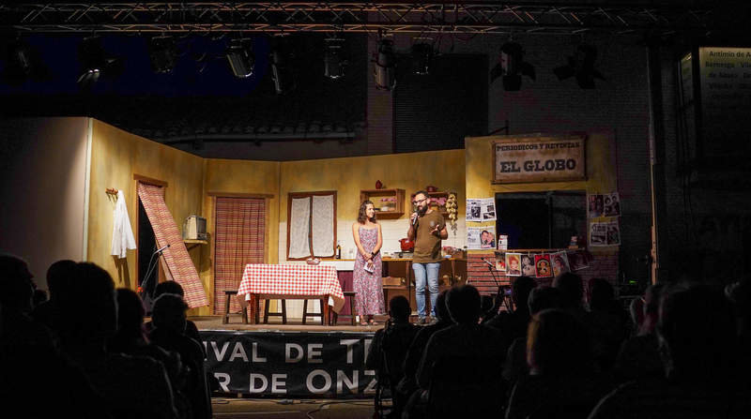
1 / 4

Onzonilla no es un satélite de León, sino mucho más. Su vecindad con la capital leonesa favorece que el municipio haya crecido como área de expansión residencial y referencia de infraestructuras industriales, además de nodo ferroviario, pero con la mirada puesta en la definición de un planeamiento urbanístico y una carta de servicios que enriquece la esencia de este territorio, parte de aquella Hermandad del Infantado que luchó por los derechos de los pueblos más débiles frente a la fagocitación de las ciudades.
No renuncia a esta filosofía el municipio de Onzonilla, en el que se agrupan, además del pueblo de referencia, Antimio de Abajo, Sotico, Torneros del Bernesga, Vilecha y Viloria de la Jurisdicción. La media docena de pueblos conserva la vitalidad urbana, sin perder su carácter rural, como se demuestra durante todo el año, pero con especial incidencia en verano. La estación veraniega se ofrece favorable para la promoción de iniciativas culturales como el V Festival de Teatro Amateur que, todo este fin de semana, asentará su escenario en mitad de la calle, frente al edificio consistorial, con las obras de cuatro compañías nacionales: Kumen de Asturias, Arcón de Olid de Valladolid, Allegro de Vigo y la Asociación Cultural Amigos del Teatro de Castellón.
El cartel se presenta como selección entre el más de medio centenar de compañías de teatro aficionado de toda España que se han ofrecido, como reseña Diana García, concejala de Cultura, quien incide en la dificultad del comité organizador para elegir dada «la calidad de las propuestas y la cantidad».
El prólogo lo puso ayer Kumen Teatro, encargado de la clausura de la pasada edición e invitado esta vez a abrirlo con la obra La Nona: «un cuento, una metáfora de la destrucción y una obra de humor con final trágico», como explican desde el consistorio.
El turno en el escenario lo toma hoy mismo Teatro Arcón de Olid. La compañía amateur vallisoletana afronta el reto de representar El lindo don Diego, una comedia de enredos del siglo XVII, firmada por Agustín Moreto, que recuperan con una cuidada puesta en escena para el público que se da cita en el festival, patrocinado por la Diputación Provincial de León y del Instituto Leonés de Cultura (ILC).
Las dos últimas fechas pasan de lo clásico a la comedia más moderna. El sábado, Allegro Teatro actuará en la calle de Onzonilla, al abrigo del consistorio, para dar vida a la Año 0 antes de Cristo. Los gallegos ofrecerán al público del festival su « premiadísimo montaje loco, con divertidos diálogos y humor absurdo», como explican desde el equipo de gobierno municipal , que aprovechará esta jornada para, con la intención de «llegar a todos los públicos», programar un cuentacuentos para los más pequeño, Cuentos de mi Coco, guiado por la escritora leonesa Emma S. Varela.
El cierre dominical quedará para los Amigos del Teatro de Castellón. La compañía levantina interpretará Un mes tú, un mes yo: «un espectáculo de carácter popular y que habla con un humor de los problemas que tenemos en todas las familias», como describe García, quien resume que «uno de los principales objetivos del festival es acercar la cultura teatral a los vecinos y ofrecer la posibilidad de asistir a un espectáculo único a la puerta de casa».
Pero el verano no se acaba aquí en los pueblos del municipio de Onzonilla. La programación sigue y ofrece una cita destacada en la semana cultural de Vilecha, del 29 al 4 de septiembre, en la que habrá talleres, charlas, concurso de puzzles, exposiciones, conciertos, espectáculos de calle, teatro y desfile de pendones.
La programación anota además otras cuatro fechas importantes en el calendario veraniego programado desde el Ayuntamiento. El 11 habrá un espectáculo de clowns, en el el parque del Lavadero, en Torneros del Bernesga; el 18, circo en Onzonilla, a partir de las 20.00 horas, en la plaza Lagarón; el 23, magia en Sotico, en la casa del pueblo; y el 29 y 31 de agosto, en Viloria de la Jurisdicción y Antimio de Abajo, respectivamente, concierto de acordeón con el dúo televisivo de Miguel e Isma.
La suma de iniciativas culturales y de ocio busca poner en valor el municipio. Más allá de su importancia como núcleo básico del polígono industrial, crece arrimado a la capital leonesa. Tan cerca que parece León. Pero, sin perder la identidad diferencial de Onzonilla.

